ゲームの説明書

* 使用デバイス : ゲームパッド
* 実行方法・終了方法
* 実行方法

1. プレイヤー3人の内の1人がサーバーを立ち上げる

./server　3

1. 各プレイヤーがサーバーにつなげる

./agent　clpc108

* 終了方法

ゲームパッドの12番ボタンを押す

* ルール

1. プレイヤー3人が入口から出発
2. プレイヤーは，ステージに配置されている金塊を奪い返しに行く
3. ステージに配置されているNPC・監視カメラに見つからないように出口から脱出する

* 遊び方・操作方法
* 遊び方

以下の使用可能ツールを用いて，金塊を取り返し，出口からの脱出を試みる.

1. 催涙スプレー

敵の視界を奪い，動きを止めることができる  
(右下の自分のゲージがなくなるまで使用可能)

1. ハッキング

カメラの動きを止めることができる，各プレイヤーで1回のみ使用可能  
(ゲージがたまるまでボタンを長押し，ゲージが溜まった状態で，ボタンを離した瞬間に3秒間カメラの首振りが停止する)

1. 会話

敵の視界が固定できる  
各NPCに対して，計3回のみ使用可能

* 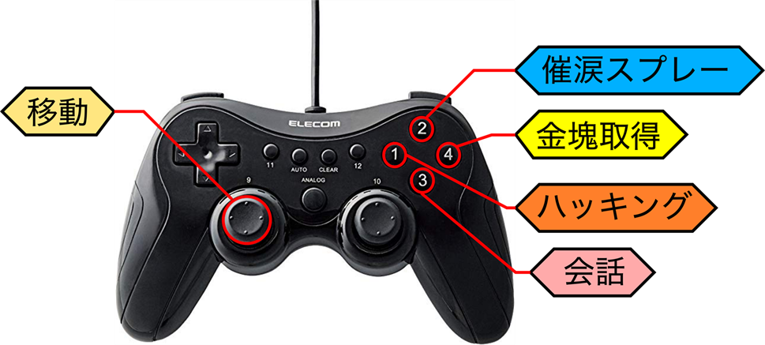操作方法
* アピールポイント

アピールポイントは，「最短距離にいるプレイヤーを追跡するNPC」と，「3人が協力して，組織的にゲーム展開しなければクリアできないステージ難度」である．

1. 最短距離にいるプレイヤーを追跡するNPC

企画プレゼンテーションの段階で，このゲームの技術的な強みは，「ゲームAI(ルールベースAI)を搭載したNPCの実装」と発表した．実際，ゲームAIを搭載したNPCを実装し，ルールベースにしたがって，NPC自身から一番近いプレイヤーを追跡することができる．これにより，ランダムに移動するNPCに比べると，ゲーム性が大幅に向上したと考えている．

* 1. 3人が協力して，組織的にゲーム展開しなければクリアできないステージ難度

企画プレゼンテーションの段階で，このゲームの独創的な部分は，「組織的な脱出」であると発表した．本番のコンテスト中にプレーする学生を観察していると，最初は，単独行動をしてすぐにゲームオーバーになる光景がよく見られた，しかし，プレーを繰り返すうちに，プレイヤー同士が役割分担を行い，協力して組織的にゲーム展開する班が多くみられた，このことにより，本ゲームの独創的なポイントである「組織的な脱出」を実現することのできたゲームを開発できたと考えている．